INFORMACJA PRASOWA
28.02.2019

Komunikat w sprawie szacunkowego wykonania budżetu państwa
po styczniu 2019 r.

Szacunkowe wykonanie budżetu państwa po styczniu 2019 r. w stosunku do ustawy budżetowej na 2019 r. wyniosło:
dochody |  | 38,7 | mld zł, | tj. | 10,0 | %
wydatki |  | 32,1 | mld zł, | tj. | 7,7 | %
nadwyżka |  | 6,6 | mld zł
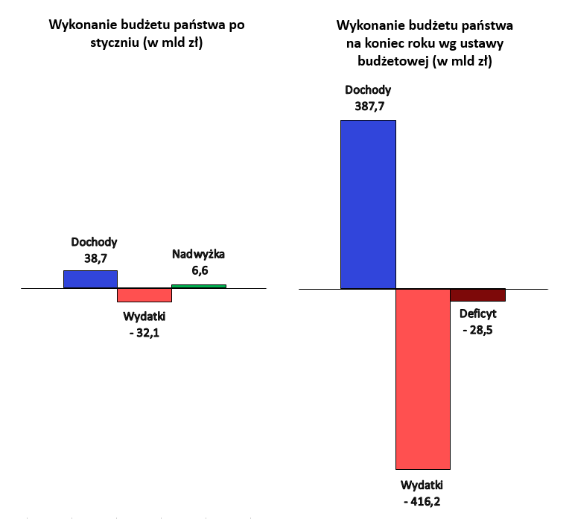
Dochody budżetu państwa po styczniu 2019 r.

Po styczniu 2019 r. dochody budżetu państwa były wyższe o 3,5 mld zł w porównaniu z tym samym okresem roku ubiegłego. Dochody podatkowe budżetu państwa były wyższe w stosunku do stycznia 2018 r. o ok. 7,9%, tj. ok. 2,6 mld zł.

W stosunku do analogicznego okresu roku ubiegłego:
- dochody z podatku VAT były wyższe o 12,6 % r/r (tj. ok. 2,3 mld zł),
- dochody z podatku akcyzowego i podatku od gier były niższe o 10,3% r/r (tj. ok. 0,6 mld zł),
- dochody z podatku PIT były wyższe o 15,4% r/r (tj. ok. 0,9 mld zł),
- dochody z podatku CIT były wyższe o 2,8% r/r (tj. ok. 0,1 mld zł),
- dochody z tytułu podatku od niektórych instytucji finansowych były wyższe o 4,7% r/r.

Po styczniu 2019 r. wykonanie dochodów niepodatkowych wyniosło ok. 2,5 mld zł i było wyższe o ok. 0,9 mld zł (tj. 55,7%) w stosunku do wykonania po styczniu 2018 r.
Wydatki budżetu państwa po styczniu 2019 r.
Wykonanie wydatków budżetu państwa po pierwszym miesiącu 2019 r. wyniosło 32,1 mld zł, tj. 7,7% planu. W stosunku do roku 2018 (26,6 mld zł) przekazano więcej o 5,5 mld zł, tj. 20,7%, głównie w zakresie rozliczenia z budżetem ogólnym UE (więcej o 1,6 mld zł) oraz w ramach dotacji przekazanej dla Funduszu Ubezpieczeń Społecznych (więcej o 1,5 mld zł).

